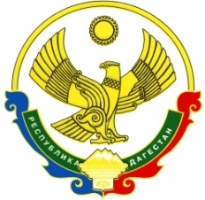  
 **Муниципальный район «Цумадинский район»**

**МКУ «УПРАВЛЕНИЕ ОБРАЗОВАНИЯ»**

**368900, РД, Цумадинский район, с. Агвали, тел.: 89604141856**

**02.02.2024 г. 01-01/24 - 18**

**Директорам школ**

**Срочно!!!**

В соответствии с письмом Банка России от 22.01.2024 № Т382-4/203 в рамках исполнения решений Межведомственной комиссии Республики Дагестан по повышению финансовой грамотности населения (Протокол заседания от 20.12.2023 № 2) МКУ «Управление образования» МР «Цумадинский район» направляет вам информационный материал по кибербезопасности для размещения в социальных сетях и мессенджерах образовательных организаций, согласно приложению № 1.

Ссылку на размещение данного информационного материала просим направить в МКУ «УО» на электронный адрес: BagjatGazieva@yandex.ru **не позднее 5 февраля 2024 г. в формате Excel согласно приложению № 2.**

Приложение: в электронном виде.

**Начальник МКУ «УО» З.А.Абдусаламова**

**МР «Цумадинский район»**

Исп.: Газиева Б.Д.

Тел.: 8(966)0000527